MIM — İstifadəçi Səyahəti (User Journey)
Versiya: v56 (Cari) → v57+ (Hədəf) Hədəf auditoriya: Biznes liderlər, məhsul menecerləri, data governance komandası Dil: Azərbaycan dili

0. Qısa Xülasə
MIM — kiçik və orta biznes üçün nəzərdə tutulmuş data keyfiyyəti və data governance platformasıdır. Məhsul aşağıdakı əsas funksiyaları əhatə edir:
- Verilənlər bazalarının mərkəzi kataloqu (layer → cədvəl → sütun səviyyəsində)
- Biznes qaydalarının (data quality rules) yaradılması və icrası
- Avtomatik cədvəl ilə gündəlik / həftəlik yoxlamalar
- Hesabat və nəticə analizi, trend görüntüləməsi
- Biznes glossary, domen və stakeholder idarəetməsi
- Rollar, icazələr, audit tarixçəsi
Bu sənəd cari vəziyyəti (as-is) 7 journey üzrə, 5 persona baxımından təsvir edir və hədəf vəziyyəti (to-be) müəyyənləşdirir.
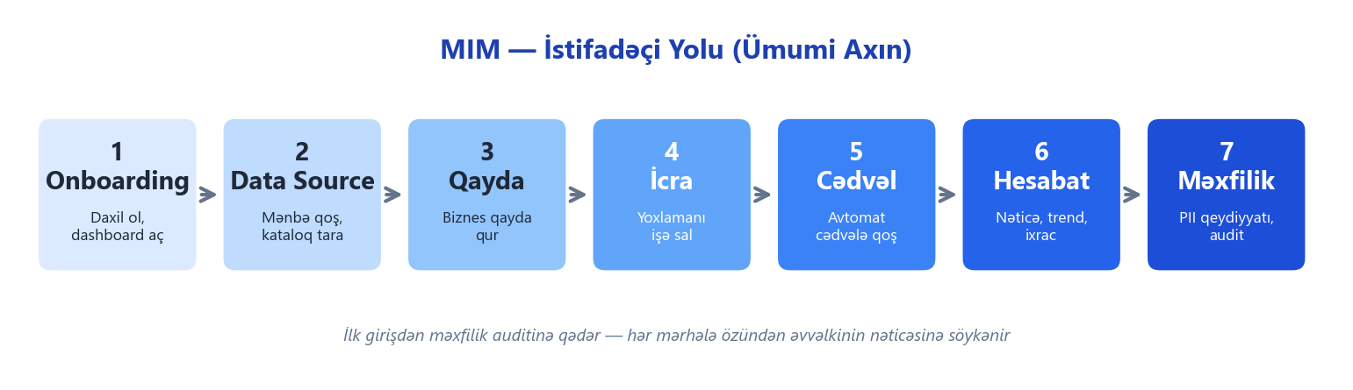
Ümumi istifadəçi axını

Mündəricat
- Persona-lar
- Journey 1 — Onboarding
- Journey 2 — Data Source Qoşma
- Journey 3 — Biznes Qayda Yaratma
- Journey 4 — Yoxlamanın İcrası
- Journey 5 — Avtomatik Cədvəl
- Journey 6 — Nəticə Analizi və Hesabat
- Journey 7 — Məxfi Məlumat və Audit
- Emosiya Əyrisi
- Persona × Journey Matrisi
- Uğur Metrikləri (KPI)
- Ağrı Nöqtələri — Top 10
- Yetkinlik Mənzərəsi
- Hədəf Vəziyyət (To-Be)
- Terminlər Lüğəti

1. Persona-lar
Aşağıdakı 5 persona MIM-in əsas istifadəçi bazasını təmsil edir.
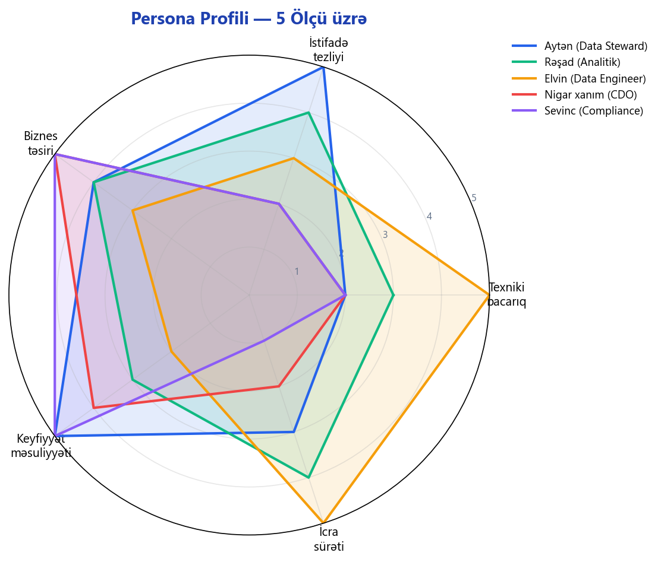
Persona profili — radar qrafiki

1.1 Aytən — Data Steward
Sahə | Məzmun
Ad və rol | Aytən — Data Steward
Texniki səviyyə | 2 / 5
Əsas məqsəd 1 | Müştəri məlumatlarının tamlığı və dəqiqliyini təmin etmək
Əsas məqsəd 2 | Biznes glossary qurmaq, termin sahiblərini müəyyən etmək
Əsas məqsəd 3 | Aşkar edilən problemləri aidiyyəti üzrə ötürmək
Ağrı 1 | Hər problem Excel-ə köçürülür — versiyalaşdırma yoxdur
Ağrı 2 | Sadə qaydaları özü qura bilmir, texniki komandadan asılıdır
Ağrı 3 | Cədvəlin sahibinin kim olduğu hər zaman aydın deyil
Gözlənti 1 | Kod yazmadan qayda qurmaq imkanı
Gözlənti 2 | Problemli sətirləri bir kliklə Excel-ə endirmək
Gözlənti 3 | Glossary termini birbaşa sütuna bağlamaq

1.2 Rəşad — Data Analyst
Sahə | Məzmun
Ad və rol | Rəşad — BI / Data Analyst
Texniki səviyyə | 3 / 5
Əsas məqsəd 1 | Hesabat üçün istifadə edilən cədvəllərin keyfiyyətinə əmin olmaq
Əsas məqsəd 2 | Metrik tərifini glossary-dən götürmək
Əsas məqsəd 3 | Hesabatın data mənbələri ilə əlaqəsini göstərmək
Ağrı 1 | Hesabat təhvil verildikdən sonra rəqəmin səhv olduğu məlum olur
Ağrı 2 | Hansı cədvəldəki boşluğun hesabatı sındırdığını tapmaq saatlar alır
Ağrı 3 | Kolleqalarla eyni metrikin fərqli tərifləri ola bilir
Gözlənti 1 | Hər cədvəl üçün son yoxlama nəticəsi birbaşa göz önündə
Gözlənti 2 | Hesabatla mənbələr arası əlaqə (lineage) avtomatik
Gözlənti 3 | Dashboard-da son 30 günün trend qrafiki

1.3 Elvin — Data Engineer
Sahə | Məzmun
Ad və rol | Elvin — Data Engineer
Texniki səviyyə | 5 / 5
Əsas məqsəd 1 | MIM-i data axınına inteqrasiya etmək
Əsas məqsəd 2 | Yeni mənbələri avtomatik kataloqa yazdırmaq
Əsas məqsəd 3 | Qaydaları versiya idarəetmə sistemində saxlamaq
Ağrı 1 | UI-dan edilən dəyişikliklər versiya sistemində görünmür
Ağrı 2 | Cədvəl servisi ilə əsas platforma arasında vahid autentifikasiya yoxdur
Ağrı 3 | Rəsmi API sənədi yoxdur, inteqrasiya qeyri-müəyyəndir
Gözlənti 1 | Rəsmi API açarı və sənədləşdirmə
Gözlənti 2 | Hazır Docker paketi
Gözlənti 3 | Cədvəllərin JSON / YAML ilə ixrac-idxalı

1.4 Nigar xanım — CDO / IT Rəhbəri
Sahə | Məzmun
Ad və rol | Nigar xanım — Chief Data Officer
Texniki səviyyə | 2 / 5
Əsas məqsəd 1 | Data keyfiyyətinin şirkət səviyyəsində ölçülə bilməsi
Əsas məqsəd 2 | Tənzimləyici tələblərə uyğunluq sübutu
Əsas məqsəd 3 | Data investisiyalarının gəlirliliyini göstərmək
Ağrı 1 | Hər departament keyfiyyəti fərqli ölçür, müqayisə mümkün deyil
Ağrı 2 | Auditor dəyişiklik tarixçəsini soruşanda cavab yox
Ağrı 3 | Governance büdcəsini əsaslandıracaq rəqəm yoxdur
Gözlənti 1 | Tək səhifədə ümumi göstərici və domen breakdown
Gözlənti 2 | Dəyişməz audit tarixçəsi
Gözlənti 3 | Məxfi məlumat üzrə risk xəritəsi

1.5 Sevinc — Compliance Officer
Sahə | Məzmun
Ad və rol | Sevinc — Compliance / Data Protection Officer
Texniki səviyyə | 2 / 5
Əsas məqsəd 1 | Hansı sütunların məxfi məlumat saxladığını dəqiq bilmək
Əsas məqsəd 2 | Tənzimləyici tələblərin icra olunduğunu sübut etmək
Əsas məqsəd 3 | Data saxlama müddətlərinə uyğunluğu yoxlamaq
Ağrı 1 | Məxfi məlumat inventarı Excel-dədir və aylarla yenilənmir
Ağrı 2 | Hesabatların məxfi məlumat saxlaması qeyd olunmur
Ağrı 3 | Audit zamanı sütunun maskalanması sualına cavab uzun çəkir
Gözlənti 1 | Avtomatik məxfi məlumat tapma funksiyası
Gözlənti 2 | Tənzimləyici bayraqlar üçün standart variantlar
Gözlənti 3 | Məxfi sütunların saxlama müddəti ilə bağlanması

Journey 1 — Onboarding
Persona: Aytən (və bütün rollar üçün eynidir) Məqsəd: İlk dəfə daxil olub dashboard-u görmək Trigger: Yeni istifadəçi hesabı yaradılır, giriş məlumatları göndərilir
Addım | İstifadəçi əməli | Sistem reaksiyası | Emosiya | Ağrı nöqtəsi
1 | Brauzerdə platformanı açır | Giriş səhifəsi görünür | Neytral | Ünvanı komandadan soruşmaq lazımdır
2 | İstifadəçi adı və parolu daxil edir | Giriş təsdiqlənir, giriş log-a yazılır | Neytral | Xəta mesajları ümumidir
3 | Alternativ olaraq şirkət hesabı (SSO) seçimini görür | Varsa, xarici autentifikasiyaya yönləndirir | Neytral | Kiçik bizneslərdə SSO çox vaxt qurulmur
4 | İlk giriş üçün parol dəyişmə tələb olunur | Məcburi parol dəyişmə forması açılır | Gərgin | Parol gücü göstəricisi yoxdur
5 | Yeni parolu təsdiqləyir | Dəyişiklik saxlanılır, audit qeydi yaranır | Neytral | Parol siyasəti ipucu zəifdir
6 | Dashboard açılır | Ümumi göstəricilər yüklənir | Məmnun | İlk açılışda dashboard boş görünə bilər
7 | Sol menyuda öz rolunun modulunu görür | İcazələrə görə menyu filterlənir | Məmnun | Menyu adlarının bir hissəsi lokalizasiya edilməyib
8 | "Nə etməli" aydın olmadığı üçün tab-lara keçir | — | Narazı | İlk giriş üçün bələdçi (tour / wizard) yoxdur

Uğur meyarı: İstifadəçi 3 dəqiqə ərzində daxil olub öz modulunu görür. Təkmilləşdirmə imkanı: İlk giriş zamanı 4 addımlıq interaktiv bələdçi.

Journey 2 — Data Source Qoşma
Persona: Elvin (əsas), Aytən (köməkçi) Məqsəd: Verilənlər bazasını platformaya qoşub kataloqa yazdırmaq Trigger: Yeni istehsal bazası istifadəyə verilir
Addım | İstifadəçi əməli | Sistem reaksiyası | Emosiya | Ağrı nöqtəsi
1 | "Data Sources" bölməsinə keçir | Mövcud mənbələrin siyahısı göstərilir | Neytral | Bölmə ayrıca menyuda olsa daha aydın olardı
2 | "Yeni Mənbə" düyməsinə basır | Modal açılır: baza tipi, host, port, istifadəçi | Neytral | Xüsusi autentifikasiya variantları (Windows Auth, Kerberos) forma-da yoxdur
3 | Parametrləri daxil edir və Test bağlantısına basır | Arxa plan servisi bağlantını yoxlayır | Məmnun | Xəta mesajları bəzən xam texniki dildə çıxır
4 | "Save" basır | Mənbə metadata bazasında qeyd olunur | Neytral | Parollar hələlik açıq saxlanılır
5 | "Kataloqa əlavə et" basır | Cədvəl və sütunlar kataloqa yazılır | Məmnun | Böyük baza (1000+ cədvəl) üçün progress bar zəifdir
6 | Nəticə: yeni layer və cədvəllər kataloqda görünür | Layer-lər, cədvəllər siyahısı yüklənir | Məmnun | —
7 | Cədvəli seçib profillə baxır | Min, maks, boş faizi hesablanır | Məmnun | Böyük cədvəllər üçün tam skan yoxdur, nümunə əsaslıdır
8 | Sahibkar (owner) təyin edir | Dəyişiklik saxlanılır, audit qeydi | Məmnun | Toplu təyinat (bulk) funksiyası yoxdur

Uğur meyarı: 10 dəqiqə ərzində yeni mənbə əlavə olunur. Təkmilləşdirmə imkanı: Parolların şifrələnməsi, arxa plan job, bildiriş göndərmə.

Journey 3 — Biznes Qayda Yaratma
Persona: Aytən Məqsəd: Bir sütun üçün biznes qaydası (məs. "boş olmamalıdır") qurmaq Trigger: Biznes bölmə bir məlumat sahəsinin keyfiyyətinə dair şikayət edir
Addım | İstifadəçi əməli | Sistem reaksiyası | Emosiya | Ağrı nöqtəsi
1 | Kataloqda aidiyyəti cədvəli açır | Sütunların siyahısı yüklənir | Məmnun | —
2 | Bir sütunu seçir | Sütuna aid mövcud qaydalar göstərilir | Neytral | "Neçə qayda var" göstəricisi kiçikdir
3 | "Qayda əlavə et" düyməsinə basır | Qayda qurucu modal açılır | Məmnun | Modal uzundur, scroll lazımdır
4 | Qayda tipini seçir (boşluq yoxlaması, unikal dəyər, format və s.) | Seçimə görə forma yenilənir | Neytral | Tiplərin izahları qısadır
5 | Həddi daxil edir (xəbərdarlıq ≥ 1, uğursuzluq ≥ 100) | Həddin önizləməsi görünür | Məmnun | Önizləmə biznes istifadəçi üçün çox aydındır
6 | "İndi test et" düyməsinə basır | Dərhal bir yoxlama icra olunur | Neytral | Gecikmə zamanı göstərici dondurulur
7 | Uğursuz nəticələr modalda açılır | Problemli sətirlər göstərilir | Məmnun | —
8 | "Save" basır | Qayda saxlanılır | Məmnun | —
9 | Qayda kataloqun sütununda "aktivdir" kimi görünür | Sütun yanında göstərici aktivləşir | Məmnun | —
10 | Glossary termini ilə bağlanması təklif olunur | Bağlama pəncərəsi açılır | Məmnun | Bu funksiyanı yeni istifadəçilər tez tapmır

Uğur meyarı: 5 dəqiqədə qayda qurulur, test olunur, saxlanılır. Təkmilləşdirmə imkanı: Sahə üzrə hazır şablonlar (bank, telekom, sığorta); ağıllı təklif köməkçisi.

Journey 4 — Yoxlamanın İcrası
Persona: Aytən Məqsəd: Qayda və ya qrupu dərhal işlətmək və nəticəni görmək Trigger: Biznes bölmə "bu gün datanın vəziyyəti nədir?" soruşur
Addım | İstifadəçi əməli | Sistem reaksiyası | Emosiya | Ağrı nöqtəsi
1 | Qayda meneceri bölməsinə keçir | Qaydalar yüklənir | Məmnun | —
2 | Aidiyyəti qaydanı tapır | Axtarış / filter ilə | Neytral | 100-dən çox qaydada axtarış yavaşlayır
3 | "İndi işlət" düyməsinə basır | Yoxlama başlayır, yüklənmə göstəricisi aktivləşir | Neytral | Canlı log yoxdur
4 | Nəticə əldə olunur | Sistem nəticəni saxlayır, log yaradır | Neytral | İcra bəzən uzun çəkir, timeout mesajı ümumidir
5 | Nəticə modalında status görünür (uğurlu / xəbərdarlıq / uğursuz) | "Detal" və "Problemli sətirlər" düymələri aktivləşir | Məmnun | —
6 | Uğursuzdursa "Problemli sətirlər"i açır | Sətirlər cədvəldə göstərilir | Məmnun | —
7 | Excel / CSV endirir | Fayl generasiya olunur | Məmnun | —
8 | Nəticəni aidiyyəti komandaya ötürür | (xarici kanal) | Məmnun | Daxili ticket / assign funksiyası yoxdur
9 | Bir neçə gün sonra eyni yoxlama tarixçədə görünür | Tarixçə qeydləri saxlanılır | Narazı | Tarixçə UI-da filter zəifdir

Uğur meyarı: 2 dəqiqəyə yoxlama işlədib problemli sətirləri yükləmək. Təkmilləşdirmə imkanı: Canlı log, daxili incident yaradıb komandaya təyin etmək, toplu icra düyməsi.

Journey 5 — Avtomatik Cədvəl
Persona: Elvin qurur, Aytən nəticələri izləyir Məqsəd: Kritik yoxlamaları hər gün saat 06:00-da avtomatik işlətmək Trigger: Gecə data axını işləyir, səhər iş başlayana qədər nəticə hazır olmalıdır
Addım | İstifadəçi əməli | Sistem reaksiyası | Emosiya | Ağrı nöqtəsi
1 | Avtomat cədvəl servisi başladılır | Servis aktiv olur | Neytral | Servis Windows servisi kimi qeydiyyatda deyil, əl ilə başlatmaq lazımdır
2 | "Avtomat Cədvəl" bölməsinə keçir | Mövcud cədvəllər yüklənir | Məmnun | —
3 | "Yeni Cədvəl" düyməsinə basır | Forma açılır: ad, tezlik, vaxt, bildiriş ünvanı | Məmnun | —
4 | Cədvəl adı, tezlik (gündəlik), vaxt, email daxil edir | Forma validasiyası işləyir | Neytral | Bakı vaxt zonası açıq seçilmir
5 | İcra ediləcək qaydaları seçir | Seçim siyahısı görünür | Məmnun | —
6 | "Save" basır | Cədvəl qeyd olunur | Məmnun | —
7 | Sistem cədvəli avtomat servisinə ötürür | Növbəti icra vaxtı hesablanır | Neytral | İki daxili reyestr sinxronda saxlanmalıdır
8 | "İndi işlət" ilə dərhal test edir | Nəticə qaytarılır | Məmnun | —
9 | Səhəri gün avtomatik işə düşür | Nəticə saxlanılır, bildiriş göndərilir | Neytral | SMTP bildirişi bəzən spam-a düşür
10 | Aytən səhər dashboard-a baxıb nəticələri görür | Son icraların xülasəsi görünür | Məmnun | —

Uğur meyarı: Cədvəl 7 gün heç bir müdaxilə olmadan işləyir. Təkmilləşdirmə imkanı: Vahid autentifikasiya, Teams / Telegram webhook, təkrar cəhd siyasəti, tezlik çeviklik.

Journey 6 — Nəticə Analizi və Hesabat
Persona: Rəşad və Nigar xanım Məqsəd: Son 30 günün trendini görmək, hesabat mənbələrini izləmək Trigger: Həftəlik governance iclası
Addım | İstifadəçi əməli | Sistem reaksiyası | Emosiya | Ağrı nöqtəsi
1 | Nigar xanım dashboard-u açır | Ümumi göstərici və son icralar görünür | Məmnun | —
2 | "Ümumi keyfiyyət balı" kartına baxır | Aggregated rəqəm göstərilir | Neytral | Tək rəqəmdir — domen üzrə breakdown yoxdur
3 | Son icra siyahısına keçir | Sıralanmış icralar göstərilir | Məmnun | —
4 | Problemli icranı açır | İcra detalı modalda | Məmnun | —
5 | Rəşad "Hesabatlar" modulunu açır | Hesabat siyahısı yüklənir | Məmnun | —
6 | Bir hesabatı açır | Mənbələr, göstəricilər, istifadəçilər, terminlər yüklənir | Məmnun | —
7 | "Data Sources" tab-ında hansı cədvəllərdən gəldiyini görür | Mənbə cədvəli görünür | Məmnun | —
8 | Lineage / axın görünüşünə keçir | Qrafiki diaqram qurulur | Məmnun | 50+ cədvəldə performans düşür
9 | Diaqramı PNG olaraq ixrac edir | Fayl endirilir | Məmnun | —
10 | Nigar xanım "Hamısını ixrac et" istəyir | JSON / Excel generasiya olunur | Neytral | PDF ixracı və icra titul səhifəsi yoxdur

Uğur meyarı: 5 dəqiqəyə komitə üçün yararlı rəqəm tapmaq. Təkmilləşdirmə imkanı: Domen breakdown, PDF ixracı, 30/90 gün trend qrafiki.

Journey 7 — Məxfi Məlumat və Audit
Persona: Sevinc (əsas), Aytən (köməkçi) Məqsəd: Məxfi məlumat saxlayan sütunları aşkarlayıb qeyd etmək, audit sübutunu hazırlamaq Trigger: Rüblük uyğunluq auditi və yeni hesabatın yayımı
Qeyd: Bu journey cari vəziyyətdə qismən mövcuddur — hesabat səviyyəsində "məxfi məlumat saxlayır" işarəsi var, lakin avtomatik aşkarlama funksiyası hələ hədəf xüsusiyyətidir.
Addım | İstifadəçi əməli | Sistem reaksiyası | Emosiya | Ağrı nöqtəsi
1 | Sevinc kataloqda bir cədvəli açır | Sütunlar siyahısı görünür | Neytral | Sütunların hansının məxfi olduğunu manual qiymətləndirməlidir
2 | Hər sütuna tək-tək baxır | Manual qərar | Narazı | Avtomatik aşkarlama yoxdur
3 | Sütun səviyyəsində "məxfidir" bayrağını qoymaq istəyir | UI bu bayrağı hazırda hesabat səviyyəsində dəstəkləyir | Gərgin | Sütun səviyyəsində bayraq hazırda yoxdur
4 | Profillə sütunun nümunələrinə baxır | Statistika görünür | Neytral | Format pattern təhlili yoxdur
5 | Glossary-də "Məxfi Məlumat" termini yaradır və bağlayır | Termin saxlanılır | Neytral | Manual bağlantı — çox sütun üçün vaxt alır
6 | Hesabat səviyyəsində "məxfidir" bayrağını qoyur | Dəyişiklik saxlanılır | Məmnun | —
7 | Tənzimləyici bayraqları əlavə edir | Sərbəst mətn sahəsi | Neytral | Standart enum yoxdur, hər istifadəçi fərqli yazır
8 | Audit tarixçəsinə baxır | Son qeydlər görünür | Məmnun | —
9 | İnventarı ixrac edir | Tam platform eksportu əldə olunur | Neytral | Məxfi məlumat üçün xüsusi ixrac yoxdur
10 | Auditora təqdim edir | (xarici kanal) | Narazı | Audit üçün hazır PDF / imzalanmış hesabat yoxdur

Uğur meyarı: Seçilmiş sütun və ya hesabat qrupu üçün məxfi məlumat qeydiyyatı aparmaq. Təkmilləşdirmə imkanı: Avtomatik məxfi məlumat aşkarlayıcı, sütun səviyyəsində bayraq, saxlama müddəti inteqrasiyası, audit üçün PDF ixrac.

8. Emosiya Əyrisi (bütün journey-lər)
Aşağıdakı qrafik hər journey-in addımları boyu istifadəçi emosiyasını göstərir. Qırmızı nöqtələr ağrı nöqtələridir.
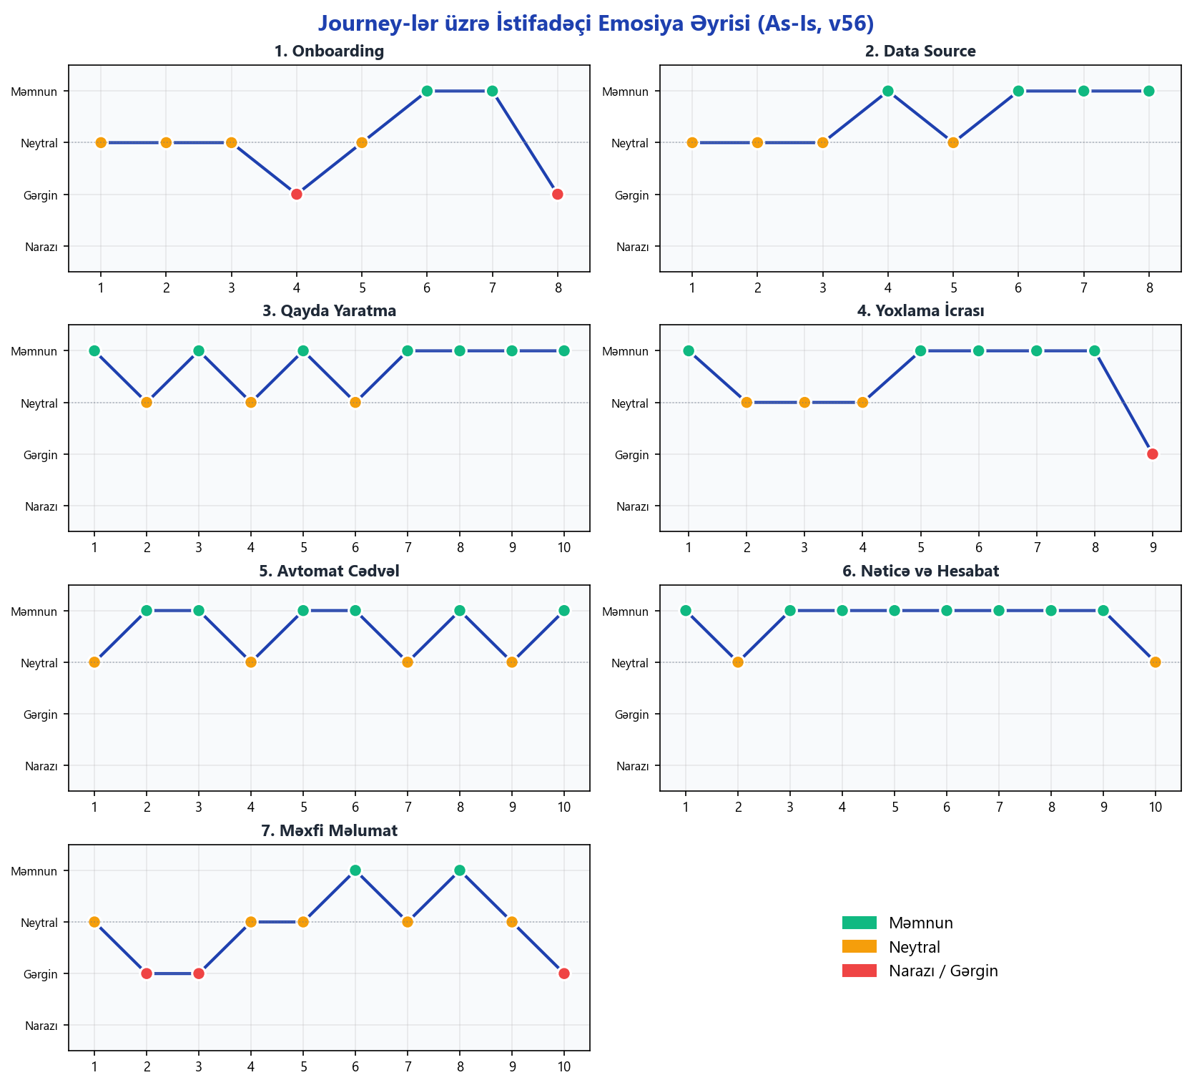
Emosiya əyrisi
Müşahidələr:
- Onboarding və Məxfi Məlumat journey-ləri ən çox gərginlik nöqtəsi olan mərhələlərdir.
- Hesabat və Analiz journey-i cari vəziyyətdə ən rahat təcrübəni təmin edir.
- Avtomatik Cədvəl journey-i uzundur, amma orta səviyyəli məmnunluqla keçir.

9. Persona × Journey Matrisi
Hansı persona hansı journey-də əsas aktor, hansında yardımçı və hansında istifadəçi rolundadır:
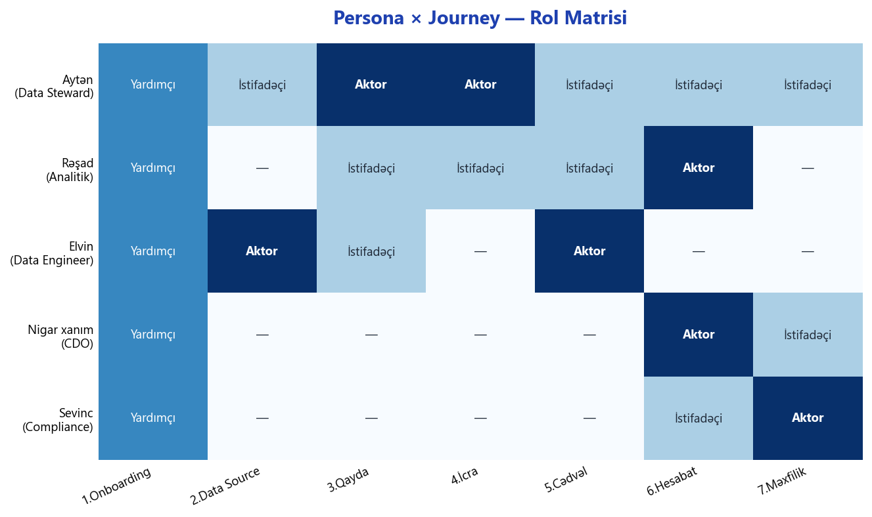
Persona × Journey matrisi
İzah:
- Aktor — journey-i icra edən
- Yardımçı — rəy verir və ya hissəni icra edir
- İstifadəçi — nəticədən faydalanır

10. Uğur Metrikləri (KPI)
Hər persona üçün ölçülə bilən göstəricilər:
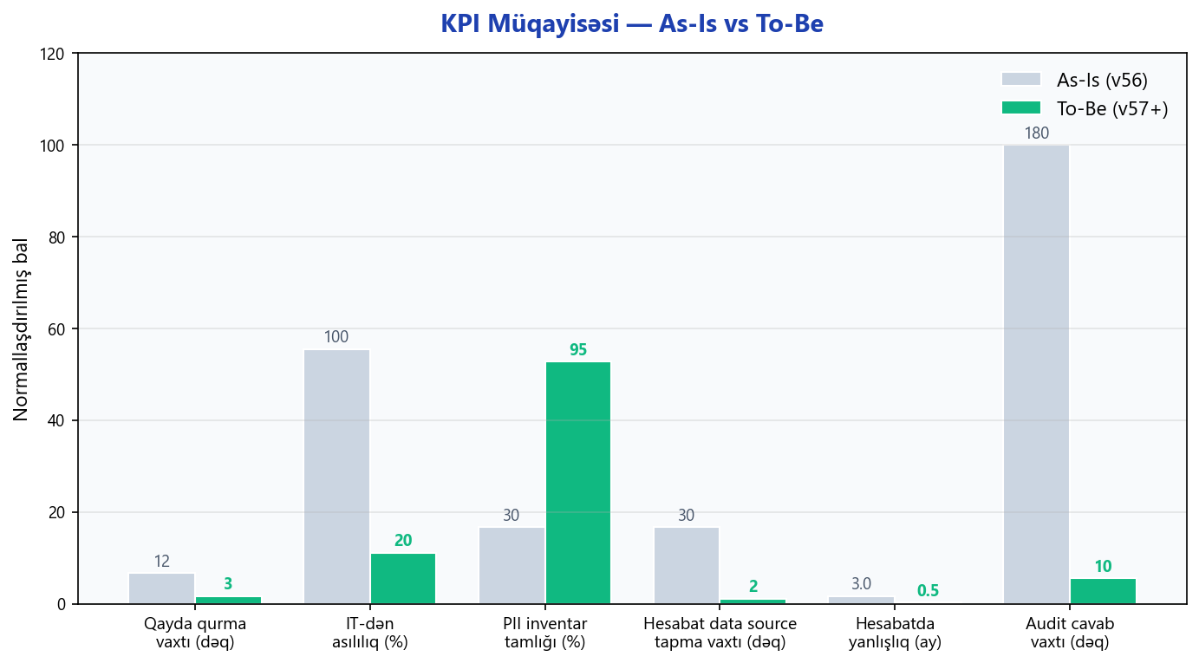
KPI müqayisəsi

Aytən (Data Steward)
Metrik | Cari | Hədəf
Bir qayda qurmağa sərf olunan vaxt | 8–15 dəqiqə | ≤ 3 dəqiqə
Texniki komandadan asılılıq | 100% | 20%
Həftəlik aşkar edilmiş pozuntu sayı | Qeyri-müəyyən | Dashboard rəqəmi

Rəşad (Data Analyst)
Metrik | Cari | Hədəf
Hesabatın mənbəyini tapma vaxtı | 20–40 dəqiqə | ≤ 2 dəqiqə
"Bu metrik nə deməkdir" sualına cavab | Şifahi / Excel | Glossary linki
Ayda rəqəm yanlışlıq halı | 2–3 | ≤ 0.5

Elvin (Data Engineer)
Metrik | Cari | Hədəf
Yeni mənbə əlavə etmə vaxtı | 15–25 dəqiqə | ≤ 10 dəqiqə
Avtomatlaşdırma ilə inteqrasiya | Mümkün deyil | API + ixrac-idxal
API sənədləşdirməsi | Yoxdur | Tam rəsmi

Nigar xanım (CDO)
Metrik | Cari | Hədəf
Ümumi göstəricinin mövcudluğu | Tək rəqəm | Domen breakdown + trend
İcra hesabatının hazırlanması | Manual Excel | 1 klik PDF
Audit cavab vaxtı | Saat / gün | ≤ 10 dəqiqə

Sevinc (Compliance Officer)
Metrik | Cari | Hədəf
Məxfi məlumat inventarı tamlığı | ~30% | ≥ 95%
Yeni məxfi sütun aşkar etmə vaxtı | Həftə / ay | 1 gün
Audit sənədinin hazırlanması | 1–2 gün | 1 klik PDF

11. Ağrı Nöqtələri — Top 10
Bütün journey-lərdən toplanmış və prioritet üzrə sıralanmış ağrı nöqtələri:
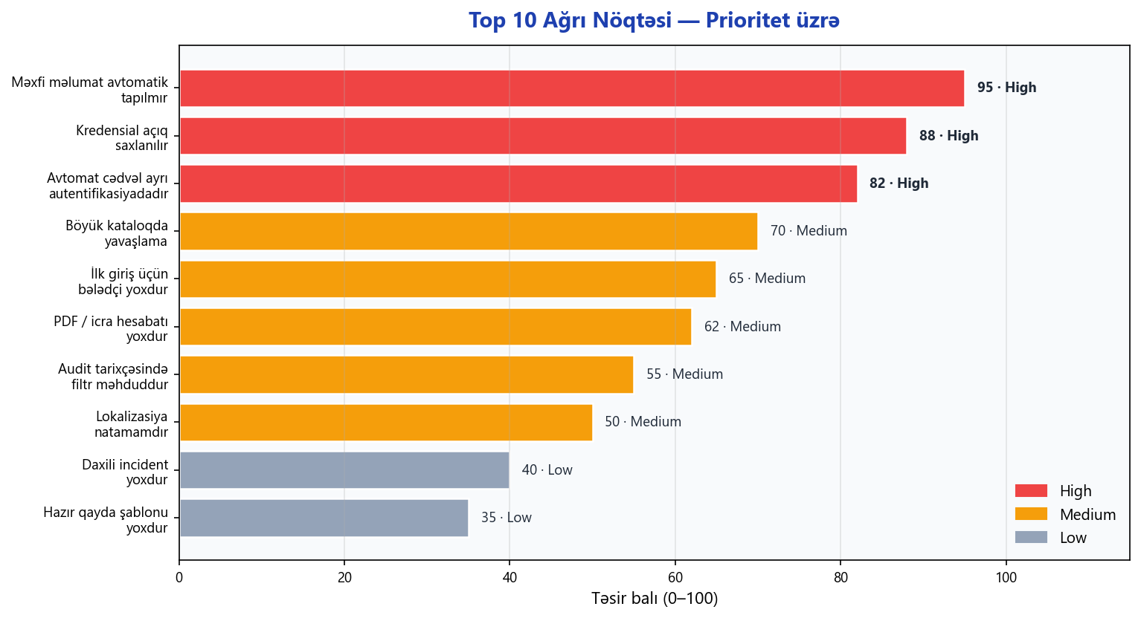
Ağrı nöqtələri Pareto qrafiki
# | Ağrı nöqtəsi | Journey | Prioritet | Həll istiqaməti
1 | Məxfi məlumat avtomatik tapılmır | 7 | High | Avtomatik aşkarlama mexanizmi
2 | Bağlantı parolları açıq saxlanılır | 2 | High | Şifrələnmiş saxlama
3 | Avtomat cədvəl ayrı autentifikasiyadadır | 5 | High | Vahid giriş sistemi
4 | Böyük kataloqda yavaşlama | 2, 6 | Medium | Arxa plan növbə, optimallaşdırma
5 | İlk giriş üçün bələdçi yoxdur | 1 | Medium | 4 addımlıq interaktiv tour
6 | PDF / icra hesabatı yoxdur | 6, 7 | Medium | Server-side PDF generasiyası
7 | Audit tarixçəsində filtr məhduddur | 7 | Medium | İstifadəçi / tarix / əməliyyat filtri
8 | Lokalizasiya natamamdır | 1–7 | Medium | Tam Azərbaycan dili paketi
9 | Daxili incident / ticket yoxdur | 4 | Low | Daxili tapşırıq funksiyası
10 | Hazır qayda şablonu yoxdur | 3 | Low | Sahə üzrə şablon qalereya

12. Yetkinlik Mənzərəsi
Platformanın hansı mərhələlərdə nə qədər yetkin olduğu və hədəfin harada yerləşdiyi:
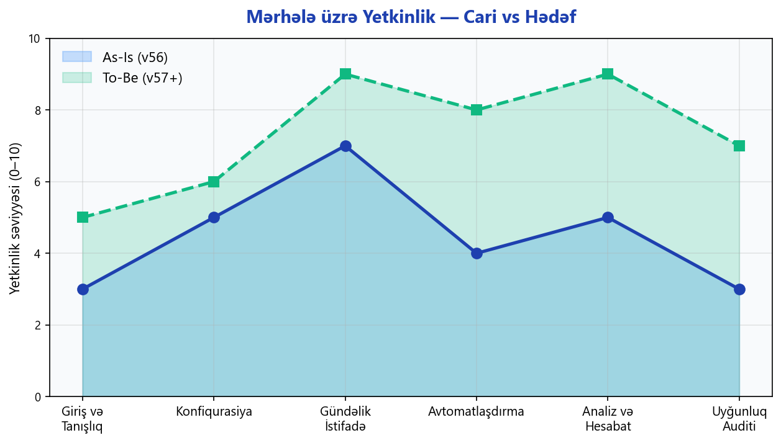
Yetkinlik qrafiki
Ən böyük boşluqlar:
- Uyğunluq auditi (3 → 7): avtomatik məxfi məlumat aşkarlama və PDF ixrac ilə bağlıdır.
- Avtomatlaşdırma (4 → 8): vahid autentifikasiya və genişlənmiş bildiriş kanalları ilə bağlıdır.
- Analiz və hesabat (5 → 9): domen breakdown və trend qrafikləri.

13. Hədəf Vəziyyət (To-Be)
v57+ versiyasında journey-lərin necə dəyişəcəyi:

Onboarding
- İlk giriş zamanı 4 addımlıq interaktiv bələdçi.
- Boş vəziyyətlər üçün aydın çağırış düymələri.
- Tam Azərbaycan dili lokalizasiyası.
- Parol siyasəti üçün canlı göstərici.

Data Source Qoşma
- Bağlantı parollarının şifrələnməsi.
- Docker paketində avtomatik qalxan arxa servis.
- Böyük bazalar üçün arxa plan job və bildiriş.
- Xüsusi autentifikasiya variantları (Windows, Kerberos, SSL).

Biznes Qayda
- Sahə üzrə hazır şablon paketləri (bank, telekom, sığorta, pərakəndə).
- Sütun profilinə görə ağıllı təklif köməkçisi.
- Canlı test izləməsi.

Yoxlamanın İcrası
- Canlı log göstərmə.
- Problemli sətirdən birbaşa daxili incident yaratmaq və komandaya təyin etmək.
- Toplu icra düyməsinin görünürlüyünün artırılması.

Avtomat Cədvəl
- Vahid autentifikasiya.
- Teams və Telegram bildiriş kanalları.
- Təkrar cəhd siyasəti.
- İxrac-idxal (avtomatlaşdırma sistemlərinə qoşulma üçün).
- Bakı vaxt zonası default.

Hesabat və Analiz
- Domen üzrə breakdown.
- İcra PDF ixracı (titul səhifə, tarix, müəllif).
- 30 / 90 gün trend qrafiki.
- Böyük diaqramlar üçün performans optimallaşdırılması.

Məxfi Məlumat və Audit
- Avtomatik aşkarlama mexanizmi — yeni kataloqlaşdırma zamanı sütunlar avtomat təhlil olunur.
- Sütun səviyyəsində məxfi məlumat bayrağı və tip.
- Saxlama müddəti inteqrasiyası.
- Tənzimləyici bayraqlar üçün standart variantlar.
- Audit üçün hazır PDF hesabat.

Ümumi Platforma
- Rəsmi API sənədləşdirməsi və açarı.
- Tam Docker paketi.
- Executive dashboard üçün metrik ixracı.

14. Terminlər Lüğəti
Termin | Azərbaycanca açıqlama
Data Quality (Keyfiyyət) | Tamlıq, dəqiqlik, konsistentlik, təzəlik, unikallıq, validlik ölçüləri
Data Governance | Data aktivlərinin idarəetmə qaydaları və rol bölgüsü
Kataloq | Data aktivlərinin (layer / cədvəl / sütun) struktur xəritəsi
Layer | Schema və ya verilənlər bazası — kataloqda ən yuxarı qat
Glossary | Biznes terminlərinin lüğəti (ad, tərif, domen, sahib, versiya)
Lineage | Data-nın mənbədən hədəfə axını; qrafiki diaqram kimi göstərilir
Məxfi Məlumat | Şəxsiyyətə bağlanan data (telefon, email, ünvan və s.)
Domen | İş sahəsi — məs. Müştəri, Risk, Mühasibat
Stakeholder | Termin və ya domen üzrə cavabdeh şəxs
Avtomat Cədvəl | Gündəlik / həftəlik avtomatik icra planı
Qayda / Yoxlama | Sütun və ya cədvəl üçün biznes şərti
Problemli sətirlər | Qaydadan keçməyən sətirlərin nümunəsi
Profil | Sütun üzrə statistik xülasə (min, maks, boş faizi, distinct)
Audit tarixçəsi | Hər əməliyyatın dəyişməz qeydi

Sənəd sonu.
Qrafiklər: 7 ədəd (ümumi axın, persona radar, emosiya əyrisi, matris, ağrı Pareto, KPI müqayisəsi, yetkinlik). Persona: 5. Journey: 7. Ağrı nöqtəsi: 10. KPI qrupu: 5 (hər persona üzrə).

